ALR-C6遥控器功能说明

一、遥控器按键功能图：
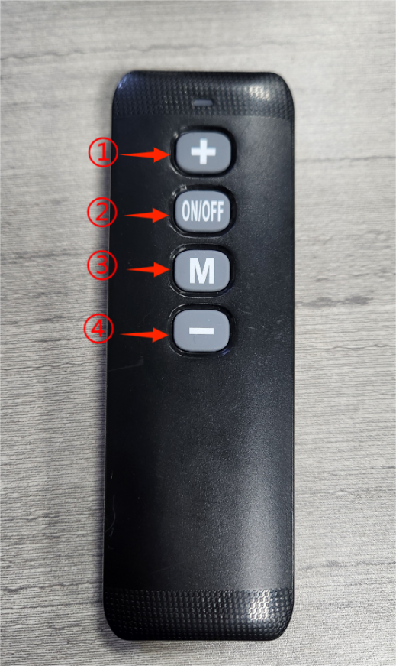
①速度加档键
②启动/停止键
③模式键
④速度减档键

二、遥控器功能说明
1.启动/停止键，在电源接通情况下，未运行状态下按此键，可以启动走步机开始运行；运动过程中，按此键走步机会停止运行并复位清零。
2.速度增加键，走步机启动运行后提高运行速度，每按键一次增加0.1公里/小时，当持续按键则速度持续增加直至上限。
3.模式键，即速度快速切换键。走步机启动运行时无论在任何速度运行，按下该键速度进行切换，按键一次切换一次（按键一次为2公里/小时，再按一次为4公里/小时，再次按键则为6公里/小时，即2、4、6往复循环）。若当前速度在2公里/小时以下，切换为2公里/小时，在2至4公里/小时，切换为4公里/小时，4至6公里/小时，切换为6公里/小时，等于最高速6公里/小时，切换为2公里/小时，以此循环。
4.速度降低键，走步机启动运行后降低运行速度，每按键一次降低0.1公里/小时，当持续按键则速度持续降低，最低为1公里/小时。

- 待机状态
在待机状态下，按任意按键可唤醒走步机，待界面显示OFF，即可进行走步机正常遥控按键使用操作。

